**ВАРТО ВІДВІДАТИ:**

* ***Майдан Незалежності***

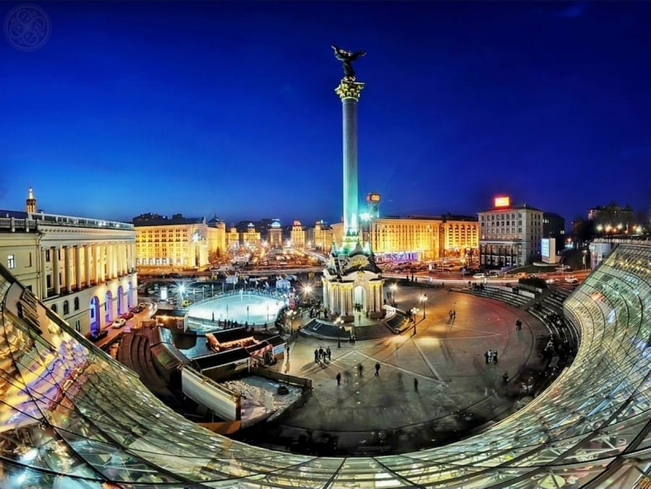

Майдан Незалежності або в простолюдді Майдан народився легендарним місцем у Києві. Площа розташована між найпопулярнішими вулицями столиці Хрещатиком, вулицями Софіївською, Інститутською, Б.Грінченка та іншими. Найкраща можливість відчути дух недавніх і історично значущих подій для України!

**Адреса**: місто Київ, Майдан Незалежності

**Як дістатися**: станція метрополітену "Майдан Незалежності".

* ***Маріїнський палац***

Один з найкрасивіших архітектурних шедеврів столиці, Маріїнський палац, розташований на правобережжі річки Дніпро. У його розкішних приміщеннях розміщується резиденція українського президента, де проводяться знатні прийоми і 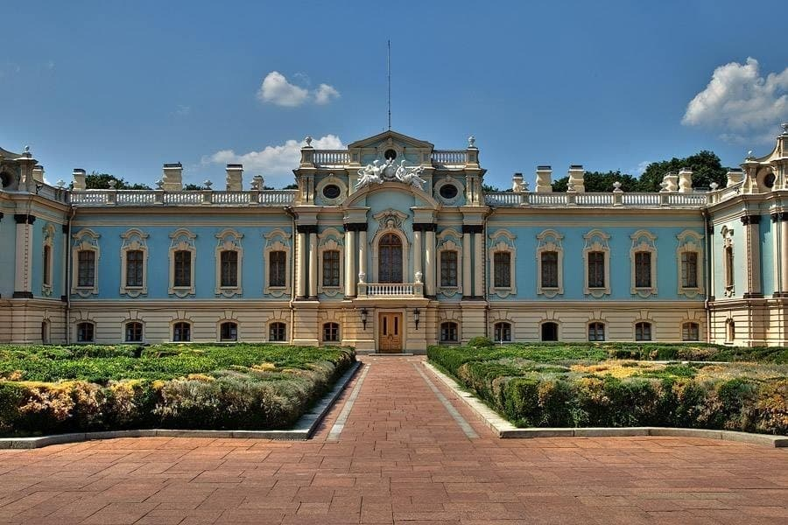урочисті церемонії державного значення. Архітектурний стиль палацу — бароко. Наказ по його будівництву в 1744 році видала сама імператриця Єлизавета.

**Як дістатися**: проїхатися на метро до станції "Арсенальна", де на площі повернути на вулицю Грушевського.

**Вартість відвідування**: екскурсії по палацу проводяться за індивідуальними замовленнями, їх мінімальна вартість 300 гривень.

* ***Софіївський собор***

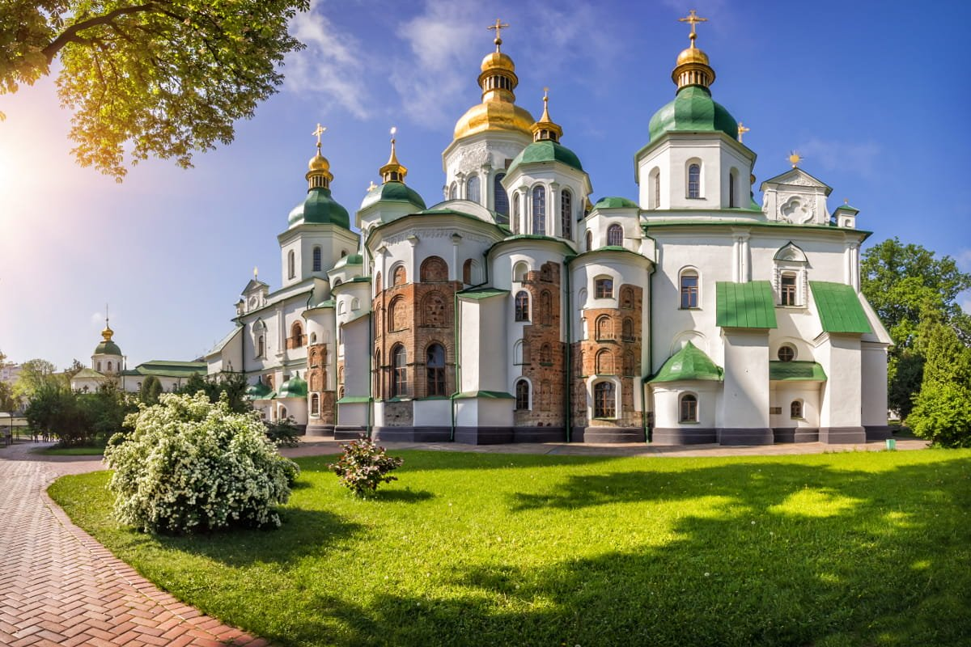

Дивовижний Софійський собор стане найкращим місцем для цінителів релігійних та історичних пам'яток. Споруда була зведена в 11 столітті в центральній частині столиця за указом Ярослава Мудрого. Пізніше собор перебудували і надали йому елементів українського бароко. Відвідавши храм, ви побачите велику кількість найдавніших фресок, неповторних музичних зображень, серед яких легендарна мозаїка під назвою Богоматір Оранта.

**Адреса**: Київ, вулиця Володимирська, 24.

**Як дістатися**: вийшовши зі станції метро "Золоті ворота" прямуйте по Володимирській вулиці до площі Софіївській.

**Вартість відвідування**: екскурсії для дорослих - від 40 гривень.

* ***Воздвиженка***

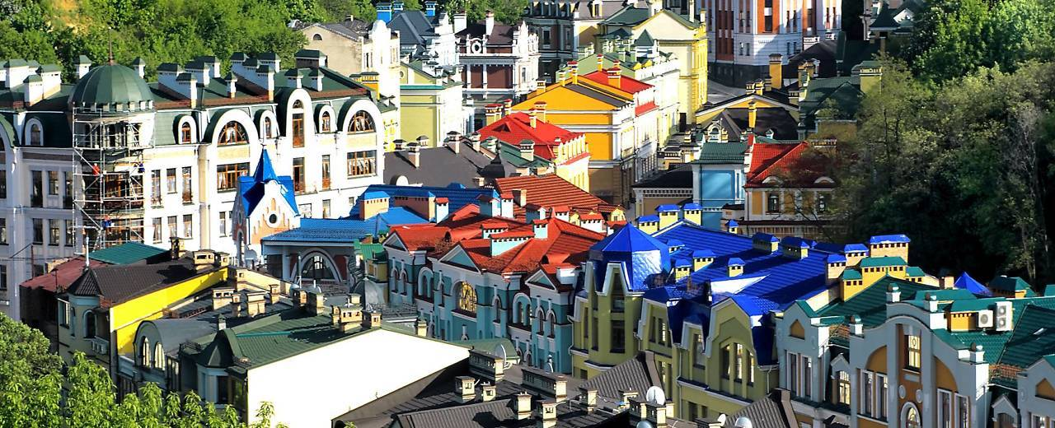

Воздвиженка — це нещодавно збудований елітний район. Він знаходиться поблизу Андріївського узвозу. Цей мальовничий житловий масив прикрашений різнокольоровими будинками, які оформлені у найрізноманітніших архітектурних стилях.

**Адреса**: Київ, Подільський район, Воздвиженка.

**Як дістатися**: з боку вулиці Верхній вал.

* ***Музей “Чорнобиль”***

Національний музей “Чорнобиль” є багатофункціональним історико-культурним закладом, який поєднує наукову, культурно-просвітницьку діяльність з діяльністю сучасного музею з архівування, збереження та оприлюднення історії ядерної аварії на Чорнобильській АЕС як найбільш важкої радіоекологічної катастрофи ХХ століття, наслідки якої не мають аналогів і відрізняються від інших відомих у світі природних та техногенних катастроф. Вони досі є проблемами сьогодення і, нажаль, будуть нагадуватимуть про себе й нашим нащадкам.

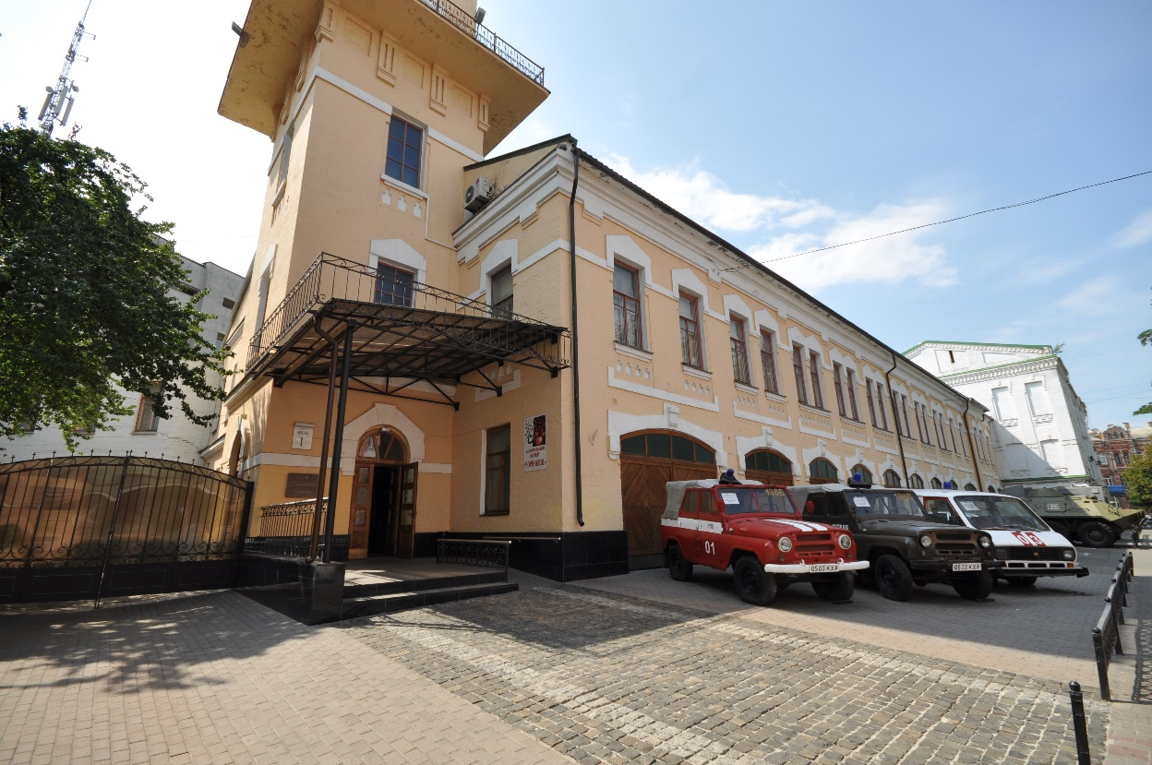

**Адреса:**  провулок Хоревий, 1

* 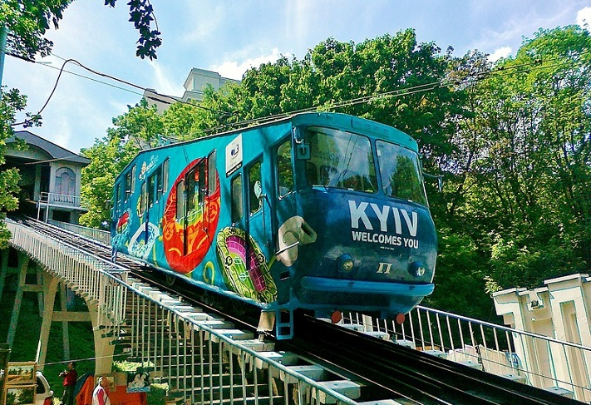***Фунікулер***

Це рідкісний транспорт, що безпосередньо зв'язує Поділ і Верхнє Місто, будувався з 1903 по 1905 рік, і спочатку доходив лише до Боричевого току.  
У 1929 році, під час ремонту, фунікулер продовжили до Поштової площі, з того часу і до сьогодні його довжина становить 75 метрів.

**Як дістатись**: метро «Поштова площа».

* ***Труханів острів***

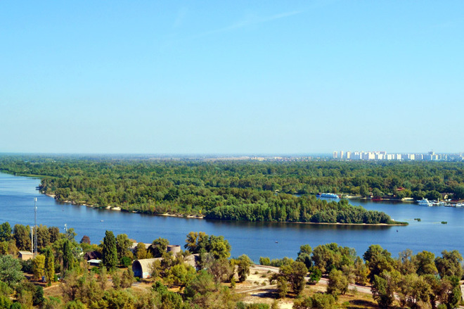

Величезна (близько 450 га) місцевість за Дніпром, прямо під поглядом Святого Володимира. Назву острова виводять від імені половецького хана Тугорхана – тестя князя Святополка Ізяславича, який спорудив тут будинок для коханої дружини. Використовувався киянами для пляжного відпочинку з 19 століття, коли сім'ї вибиралися сюди на цілий день. 429-метровий пішохідний міст, до речі, з'явився лише в 1956 році, але спраглих відпочинку городян це не зупиняло, користувалися човнами. Зараз тут розташовується центральний міський пляж .

**Як дістатися**: метро «Поштова площа» і пішки по Набережній до моста.